水利署及所屬、中小及新創企業署、產業園區管理局及所屬、地質調查及礦業中心、能源署113年度單位預算評估報告
二０、全國未來電力供給規劃，雖逐年提高備用容量率規劃值，惟新增間歇性能源占比不低，且部分燃氣電源開發及接收站計畫仍存不確定性，允宜預為籌謀因應配套，俾確保未來供電穩定
能源署113年度預算案「能源規劃與國際交流」科目編列4,334萬8千元，係辦理能源規劃與國際交流事務等經費。惟該署有關「112~118年電力供需規劃」存有待加強辦理之處，允宜預為籌謀因應配套，以確保未來穩定供電。謹說明如下：
(一)預估112至118年夜間備用容量率將逐年上升，惟未來增置電源中屬間歇性能源占比逾7成，恐難實質發揮穩定供電作用
據能源署112年6月公告之「111年度全國電力資源供需報告」揭示，預估112~118年全國用電需求年均成長率2.03%、尖峰負載年均成長率約2.04%，配合能源轉型及淨零政策進行各項電源開發期程規劃，預計112至118年度電力裝置容量淨增加4,299.12萬瓩(詳表1)，並預估該期間之夜間備用容量率將由112年之9.5%逐年上升至118年22.6%(詳表2)。
按112至118年雖累計淨增加電力裝置容量4,299.12萬瓩，惟經分析112~118年全國電力供給規劃內容，其中間歇性再生能源達3,087.9萬瓩，占淨增加容量之比率達71.83%，且其中夜間無法發電之太陽能電源裝置容量1,927.6萬瓩(占比44.84%)(詳表1)，恐難實質發揮夜間穩定供電作用。
(二)部分新增燃氣電源裝置尚無具體規劃，恐難如期達規劃裝置容量目標，允宜預為研謀因應配套方案
據能源署112~118年電力供給規劃，預計112至118年將累計新增燃氣機組裝置容量2,275.22萬瓩，惟其中115年至118年合計600萬瓩僅以「新增燃氣電源」列示，有關計畫名稱或電廠、機組資訊闕如(詳表1 紅字標示部分、圖1)，仍待具體規劃並對外說明。
另台電公司以往辦理增(新)建或更新改建燃氣機組計畫，動輒耗時至少10年以上，115年至118年距今僅3至6年期間，亟待積極辦理，並預為研謀因應之配套措施，俾確保未來穩定供電。
(三)允宜加強控管各接收站興建進度與可供氣時程，並督促積極辦理，俾妥適配合燃氣機組用氣需求
配合「展綠、增氣、減煤」及2025年燃氣電源占比50%之能源政策目標，未來新增火力電源開發計畫皆為燃氣發電機組。鑑於國內現有永安、台中2處接收站，共4座儲槽，已無法滿足未來用氣需求，爰中油、台電及民營電廠陸續規劃興建第三~第七接收站(以下簡稱三接，下以此類推)。惟前開接收站興建計畫，除三接已進入實質興建作業、六接已完成環評外，其餘四、五、七接截至112年8月底尚未完成環評程序。
另三接計畫係為供應大潭電廠增建燃氣發電機組之用氣需求，自109年開始辦理第三座液化天然氣接收站，該計畫原定112年1月供氣，惟辦理過程因涉環境保護議題，影響時程，經3度修正計畫，預定供氣時程延至114年6月。能源署允宜加強控管各接收站辦理進度，並督促加強辦理，俾接收站可供氣時程與新建燃氣機組運轉時程妥適配合。
綜上，據能源署規劃，預計112至118年度新增電力中，具間歇性之再生能源電力逾7成，且夜間無法發電之太陽能超過4成；又部分規劃於115至118年供電之新增燃氣容量，尚未見具體規劃，且部分為供應新增燃氣發電機組用氣需求之天然氣接收站興建計畫尚未完成環評作業，能源署除應加強控管各計畫期程，並督促加強辦理外，允宜預為籌謀相關因應配套方案，俾確保未來穩定供電。
表1 民國112至118年全國電力供給規劃表 單位：萬瓩
項目 年度 |  | 112年 | 113年 | 114年 | 115年 | 116年 | 117年 | 118年 | 合計
除役 | 燃煤 | 100 | 120 | 115 | 165 | - | - | - | 500
除役 | 燃氣 | - | 77.2 | 45 | 45 | - | 48 | 32.1 | 247.3
除役 | 燃油 | - | 100 | - | - | - | 28 | - | 128
除役 | 核能 | 98.5 | 95.1 | 95.1 | - | - | - | - | 288.7
除役 | 小計(A) | 198.5 | 392.3 | 255.1 | 210 | 0 | 76 | 32.1 | 1,164
新增 | 再生能源 | 569.1 | 364.9 | 595.2 | 392.7 | 463.9 | 350.9 | 351.2 | 3,087.9
新增 | 太陽能 | 358.6 | 334 | 335 | 300 | 200 | 200 | 200 | 1,927.6
新增 | 風電 | 200.3 | 30 | 256.4 | 90 | 210 | 150 | 150 | 1,086.7
新增 | 其他 | 10.2 | 0.9 | 3.8 | 2.7 | 53.9 | 0.9 | 1.2 | 73.6
新增 | 燃氣(1) | 130.36 | 443.66 | 451.2 | 195 | 195 | 130 | 130 | 1,675.22
新增 | 燃氣(2) |  |  |  | 60 | 180 | 240 | 120 | 600
新增 | 儲能 | 33 | 39 | 28 | - | - | - | - | 100
新增 | 小計(B) | 732.46 | 847.56 | 1,074.4 | 647.7 | 838.9 | 720.9 | 601.2 | 5,463.12
淨增減(C)  (C) = (B)-(A) |  | 533.96 | 455.26 | 819.3 | 437.7 | 838.9 | 644.9 | 569.1 | 4,299.12
說 明：1.表列新增燃氣(2)係目前僅以「新增燃氣電源」列示，尚無標示計畫、電廠或機組名稱者。
2.表列116年「再生能源-其他」資料，其中包含台電生質能50萬瓩。
3.112~114年能量型儲能設備合計100萬瓩，納入供電能力中估算。
資料來源：參經濟部能源署公告111年度全國電力資源供需報告(第18頁)/圖3-3 民國112~118年未來電力供給規劃。預算中心製表。
表2 民國112至118年夜間備用容量率預估表
年 度 | 112年 | 113年 | 114年 | 115年 | 116年 | 117年 | 118年
夜尖峰負載  (萬瓩) | 3,781 | 3,818 | 3,893 | 4,013 | 4,136 | 4,248 | 4,353
夜間淨尖峰能力(萬瓩) | 4,140 | 4,209 | 4,540 | 4,651 | 4,764 | 5,147 | 5,337
夜間備用容量率(%) | 9.5 | 10.2 | 16.6 | 15.9 | 15.2 | 21.2 | 22.6
資料來源：能源署公告「111年度全國電力資源供需報告」(第19頁)/「表3-1民國112~118年夜間備用容量率」。
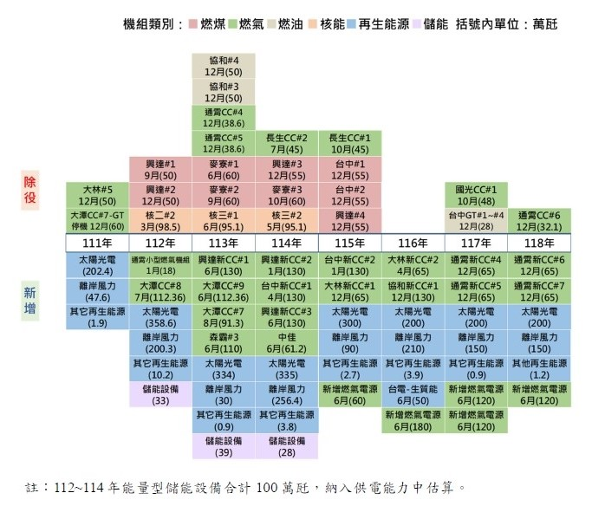
圖1 民國112至118年未來電力供給規劃圖

資料來源：經濟部能源署公告「111年度全國電力供需報告」第18頁。
(分機：8656 凃玉枝)

大潭電廠增建燃氣複循環發電計畫預定辦理期程106至115年12月，前後約10年；台中電廠新建燃氣機組計畫預定辦理期程107至121年6月，前後15年。
中油公司觀塘第三接收站、台電公司協和電廠第四接收站、台電台中電廠第五接收站、台塑麥寮第六接收站、中油洲際第七接收站。
參審計部編印111年度中央政府總決算附屬單位決算及綜計表審核報告-營業部分(第乙-63頁)。

